**Proyecto Blog**

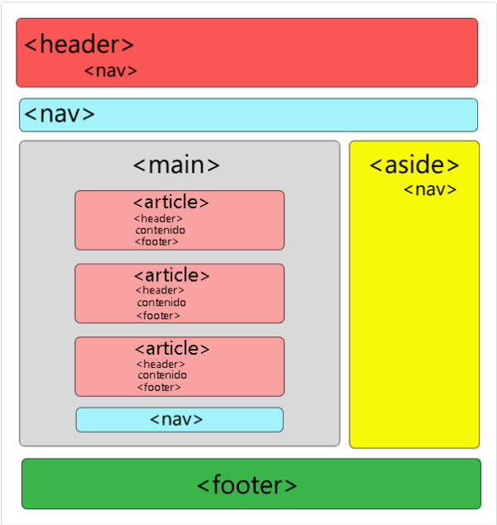

**Header**

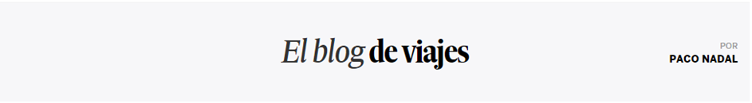

Datos: {Título, Autor}

**Nav**



Noticias: 3 secciones. Internacionales, Nacionales, Locales.

Buscador Palabras/Noticias.

**Main**

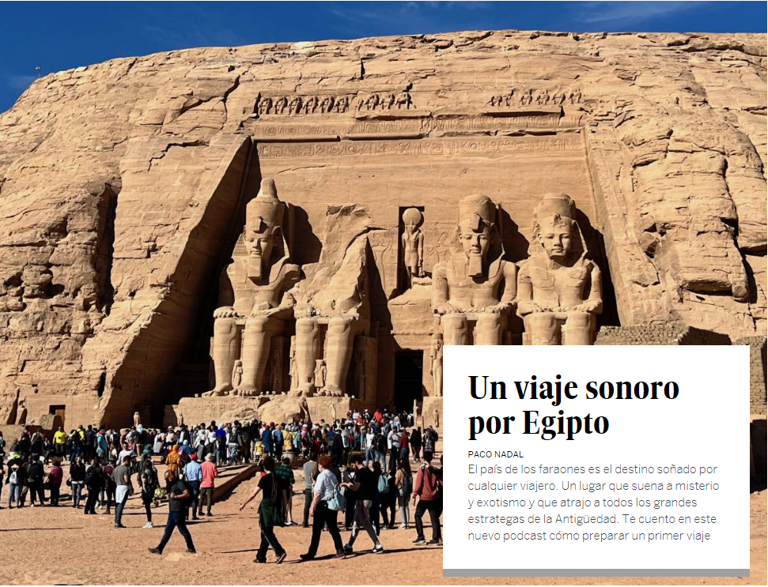

Noticias: Tres bloques, Post1: artículo Internacional, Post2 Artículo Nacional, Post_3: Artículo Local.

Datos: {id, Foto, Título, Autor, Fecha, Título resumido}

**Aside**

|  |  |
| --- | --- |
|  |  |

Datos: {id, Foto, Título, Autor, Fecha, Título resumido, Contenido, Visitas}

**Noticia desplegada**

|  |  |
| --- | --- |
|  |  |

Datos: {id, Fotos, Título, Autor, Fecha, Título resumido, Contenido, Comentarios}

**Footer**



Datos {Título, correo, condiciones legales}

**Resumen Entidades**

|  |  |  |
| --- | --- | --- |
| **USUARIOS**  Id  Nombre  Usuario  Contraseña  Role | **NOTICIAS**  Id noticia  Foto  Título  Fecha  Título resumido  Contenido  **Id Usuario** | **COMENTARIOS**  id comentario  contenido  fecha  id usuario  id noticia |

**EndPoints**

|  |  |  |  |  |
| --- | --- | --- | --- | --- |
| **Usuarios:**  **GET /users/**  **GET /users/id_user**  **POST /users/**  **PUT /users/id_user**  **DELETE /users/id_user** | **Noticias:**  **GET/news/**  **GET /news/id_news**  **POST /news/**  **PUT /news/id_news**  **DELETE /news/id_news** | **Comentarios:**  **GET/coments/user**  **GET/coments/news/id_news**  **POST/coments/news/id_news**  **PUT/coments/news/id_news**  **DELETE/coments/news/id_news** |  |  |